муниципальное бюджетное дошкольное образовательное учреждение

детский сад «Лазорики» г. Волгодонска

(МБДОУ ДС «Лазорики» г. Волгодонска)

**«Безопасность ребёнка при встрече с незнакомыми людьми»**

Воспитатель: Сушкова О.М.

г. волгодонск 2022г.

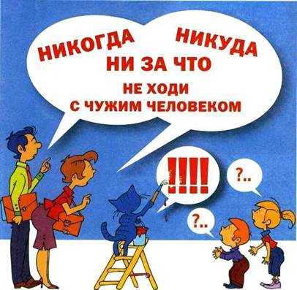

Еще совсем недавно ваш кроха шагал рядом с вами, крепко держась за руку. Наступает время, когда руку необходимо немного расслабить, а затем и вовсе отпустить. Все чаще подросший ребенок будет гулять во дворе без мамы, но прежде, чем предоставить ребенку самостоятельность, необходимо обеспечить его безопасность. У ребенка нужно сформировать навыки общения с незнакомыми людьми, при этом, не нарушая гармонии его внутреннего мира.

Существует одно единственное правило, которое малыш должен знать, и которому он должен неукоснительно следовать: *Вы должны всегда знать, где он находится в любой момент времени.*

Если, например, ваши соседи приглашают ребенка в гости посмотреть мультфильмы, или незнакомый дядя на улице просит его о помощи, то он обязательно должен сначала спросить разрешения у вас. Куда бы он ни пошел, он должен сначала поставить вас в известность.

Но бывают ситуации, когда ребёнок не может в данный момент спросить у вас разрешения. В таких случаях без пугающих подробностей ребенку следует объяснить, что он не должен называть незнакомым людям свой адрес, номер телефона, рассказывать о родителях и тем более уходить со двора вслед за незнакомцем. Игрушки помогут вам научить ребенка правильно общаться с незнакомыми людьми.

Разыграйте варианты встреч и придумайте вместе с ребенком фразы, которые помогут ему при встрече с незнакомым человеком.

Например, все дети знают, что нельзя брать сладости у незнакомых людей. Возможно, в действиях незнакомца нет ничего плохого, и он от чистого сердца хочет угостить малыша сладким. Родители должны обучать ребенка не только способам безопасности, но и воспитывать их вежливыми людьми. Достойным ответом в этом случае будет следующая фраза: «Спасибо, но мне нельзя сладкого». Научите ребенка отказывать в вежливой и доброжелательной форме. В случае, когда взрослый незнакомец предлагает малышу пойти с ним посмотреть на щенят (котят, рыбок) вежливость совсем неуместна. На такое предложение ребенок без обиняков должен ответить: «Мне мама запрещает уходить с незнакомыми людьми, и если вы не отстанете от меня, я буду кричать». Невежливо, зато эффективно. Объясните ребенку, к кому он должен обращаться в том случае, если потерял маму в супермаркете или на станции метро. С просьбой о помощи нужно обращаться к человеку в униформе, а на предложение незнакомых людей пойти поискать маму, отвечать конкретно: «Я останусь здесь, мама меня скоро найдет». В целом, дошкольникам лучше всего объяснить необходимость избирательных контактов на доступном для их понимания языке, без запугивания, в сказочной форме, когда герои попадают в схожие ситуации и достойно выходят из них. Это могут быть простые народные сказки, которые учат осторожности или рассказы собственного сочинения.

Например:

• "Колобок”,

• "Красная Шапочка”,

• "Волк и семеро козлят”,

• "Серая шейка”,

• "Приключения поросёнка Фунтика”,

• "Приключения Буратино” и др.

Также следует оградить детей от негативной информации, бесконтрольно льющейся с экранов телевизоров, от криминальных сводок и сцен насилия. Нельзя пугать страшными рассказами: практика показывает, что именно страх мешает адекватно оценить обстановку и вовремя спастись.

